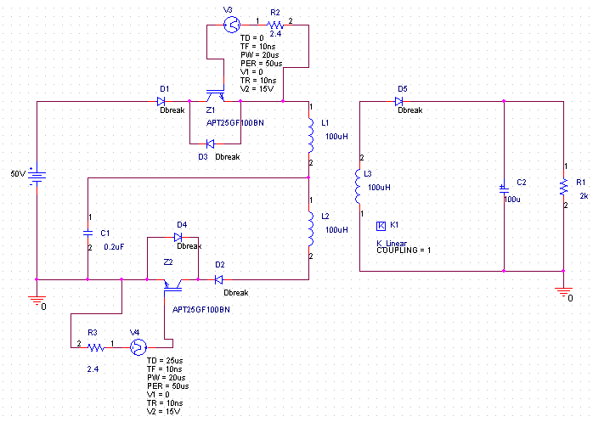

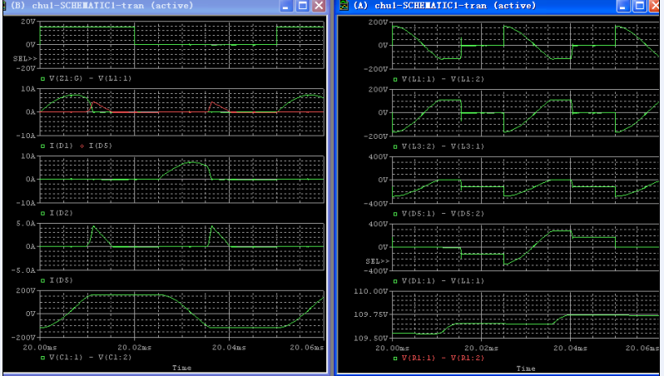
最后一个波形是输出电压波形，为什么会不稳定，而是一直升高呢?

